INFORME DE FISCALIZACIÓN AMBIENTAL

INSPECCIÓN AMBIENTAL

COMPOSTAJE EMPRESA RECICLAJES INDUSTRIALES S.A

DFZ-2014-102-VI-RCA-IA

 | Nombre | Firma
Aprobado | Cristián Jorquera R.
Revisado | Boris Cerda P.
Elaborado | Karina Olivares M.

Tabla de Contenidos
Tabla de Contenidos 2
1. RESUMEN. 3
2. IDENTIFICACIÓN DEL PROYECTO, INSTALACIÓN, ACTIVIDAD O FUENTE FISCALIZADA 4
3. INSTRUMENTOS DE GESTIÓN AMBIENTAL QUE REGULAN LA ACTIVIDAD FISCALIZADA. 7
4. ANTECEDENTES DE LA ACTIVIDAD DE FISCALIZACIÓN. 8
5. HECHOS CONSTATADOS. 11
6. OTROS HECHOS. 14
7. CONCLUSIONES. 15
8. DOCUMENTACIÓN SOLICITADA Y ENTREGADA. 16
9. ANEXOS. 17

RESUMEN.

El presente documento da cuenta de los resultados de la actividad de fiscalización ambiental realizada por el Servicio Agrícola y Ganadero de la región del Libertador Bernardo O’Higgins, al proyecto “Compostaje empresa reciclajes industriales S.A” (RCA 148/2001). La actividad de inspección fue desarrollada durante el día 15 de abril de 2014.

El proyecto consiste en faenas de compostación de residuos originados en los procesos productivos de agroindustrias. Mediante el proceso de compostación, los materiales empleados son reducidos hasta en un 10% de su volumen inicial, disminuyendo los volúmenes de desechos ingresados a los rellenos sanitarios y obteniendo como producto final fertilizantes y substratos para ser usados en agricultura y jardinería (sustituyendo la tierra de hojas). Actualmente, el proyecto se encuentra sin recibir residuos orgánicos, con el fin de dar término al proyecto de compostación.

Las materias relevantes objeto de la fiscalización incluyeron: Control de residuos que ingresan a la instalación.

Entre los hechos constatados que representan no conformidades se encuentran: Entrega de carta de aviso de suspensión de actividades de compostaje y cese de recepción de residuos fechada con fecha posterior (20-04-2014) a la actividad de fiscalización (15-04-2014).

IDENTIFICACIÓN DEL PROYECTO, INSTALACIÓN, ACTIVIDAD O FUENTE FISCALIZADA

Antecedentes Generales

Identificación de la actividad, instalación, proyecto o fuente fiscalizada:
Compostaje empresa reciclajes industriales S.A
Región: Del Libertador General Bernardo O’Higgins | Ubicación específica de la actividad, proyecto o fuente fiscalizada:  Km 6,5 Camino Rosario – Quinta de Tilcoco.
Provincia: Cachapoal

Comuna: Rengo
Titular de la actividad, instalación, proyecto o fuente fiscalizada: Comercial y Servicios Rosario S.A. | RUT o RUN:  89.513.200-4
Domicilio titular:  Km 6,5 Camino Rosario – Quinta de Tilcoco. | Correo electrónico:  jsanchez@rosario.cl
Teléfono:
(56)(72) 2521846 / (56) (2) 25838137
Identificación del representante legal:  Gonzalo Rivera Besa | RUT o RUN:
Domicilio representante legal:  Juan Sandoval Orellana | Correo electrónico: jsandoval.orellana@gmail.com
Domicilio representante legal:  Juan Sandoval Orellana | Teléfono: (56)(72) 2521846
Fase de la actividad, proyecto o fuente fiscalizada: Operación.

Ubicación y Layout

Figura 1. Mapa de ubicación local (Fuente: Google Earth, 2014).

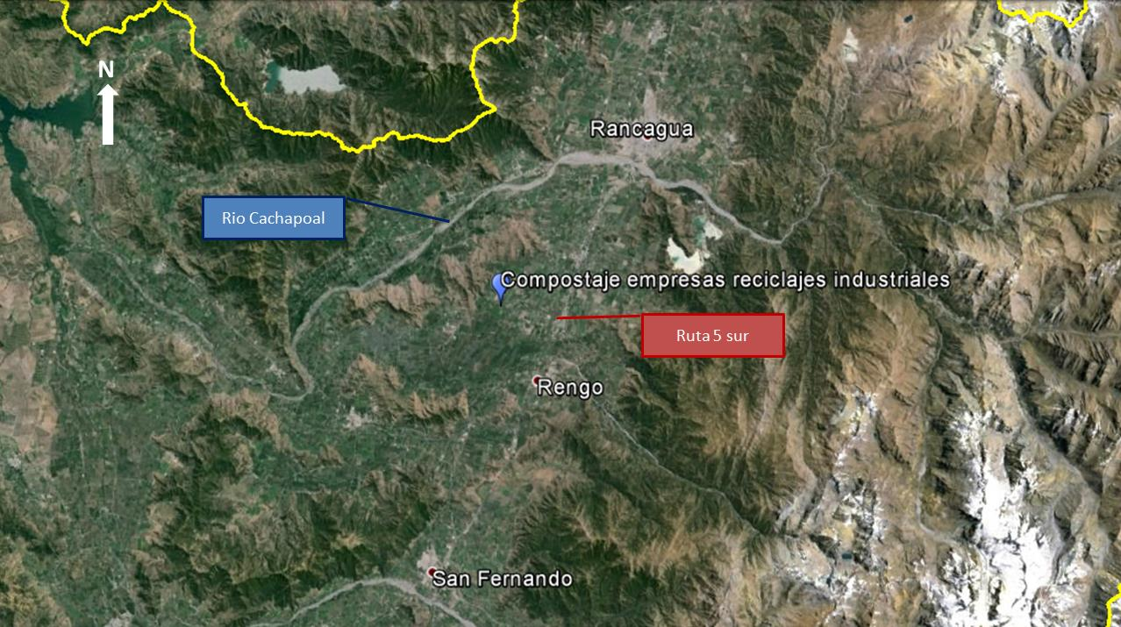
Coordenadas UTM de referencia (En DATUM WGS 84)
Datum: WGS 84 | Huso: 19 | UTM N: 6.199.643 m. | UTM E: : 324.275 m.
Ruta de acceso: Acceder por Ruta 5 al sur y tomar salida a Rosario, continuar por ruta H-50 que une Rosario con localidad de Quinta de Tilcoco, emplazándose el proyecto en el Km 6,5 de dicho camino.

Figura 2. Layout del proyecto (Fuente: Google Earth, 2014).

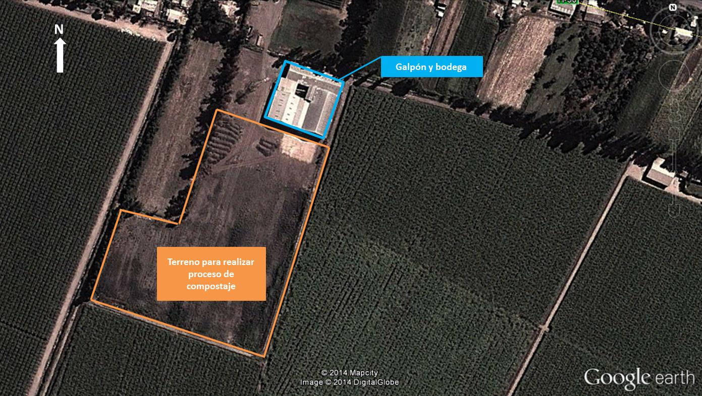

INSTRUMENTOS DE GESTIÓN AMBIENTAL QUE REGULAN LA ACTIVIDAD FISCALIZADA.

Identificación de Instrumentos de Gestión Ambiental que regulan la actividad, proyecto o fuente fiscalizada.

N° | Tipo de instrumento | N°/  Descripción | Fecha | Comisión / Institución | Nombre de la actividad, proyecto o fuente regulada | Comentarios | Instrumento fiscalizado
1 | RCA | 148 | 2001 | COREMA Región de O’Higgins | Califica Ambientalmente favorable la Declaración de Impacto Ambiental (DIA) “Compostación de residuos agroindustriales orgánicos”. | --- | Sí

ANTECEDENTES DE LA ACTIVIDAD DE FISCALIZACIÓN.

Motivo de la Actividad de Fiscalización.

Motivo:  Programada | Descripción del motivo:  Según Resolución Exenta SMA N°4/2014 que fija Programa y Subprogramas Sectoriales de Fiscalización Ambiental de Resoluciones de Calificación Ambiental para el año 2014.

Materia Específica Objeto de la Fiscalización Ambiental.

- Control de residuos que ingresan a la instalación.

Aspectos relativos a la ejecución de la Inspección Ambiental.

Primer día de inspección

Fecha de realización: 15-04-2014 | Hora de inicio: 11:15 |  | Hora de finalización: 13:30
Fiscalizador encargado de la actividad:  Patricia Rivas Arenas |  |  | Órgano:  SAG Región del Libertador General Bernardo O’Higgins
Fiscalizadores participantes:  Fernando Cifuentes Stockelmand |  |  | Órgano:  SAG Salud Región del Libertador General Bernardo O’Higgins
Existió oposición al ingreso: No |  | Existió auxilio de fuerza pública: No
Existió colaboración por parte de los fiscalizados: Sí |  | Existió trato respetuoso y deferente: Sí
Entrega de antecedentes solicitados: Sí |  | Entrega de acta: Sí, ver anexo 1
Observaciones: Proyecto no se encuentra compostando.

Esquema de recorrido

Figura 3. Esquema recorrido (Fuente: Google Earth, 2014).

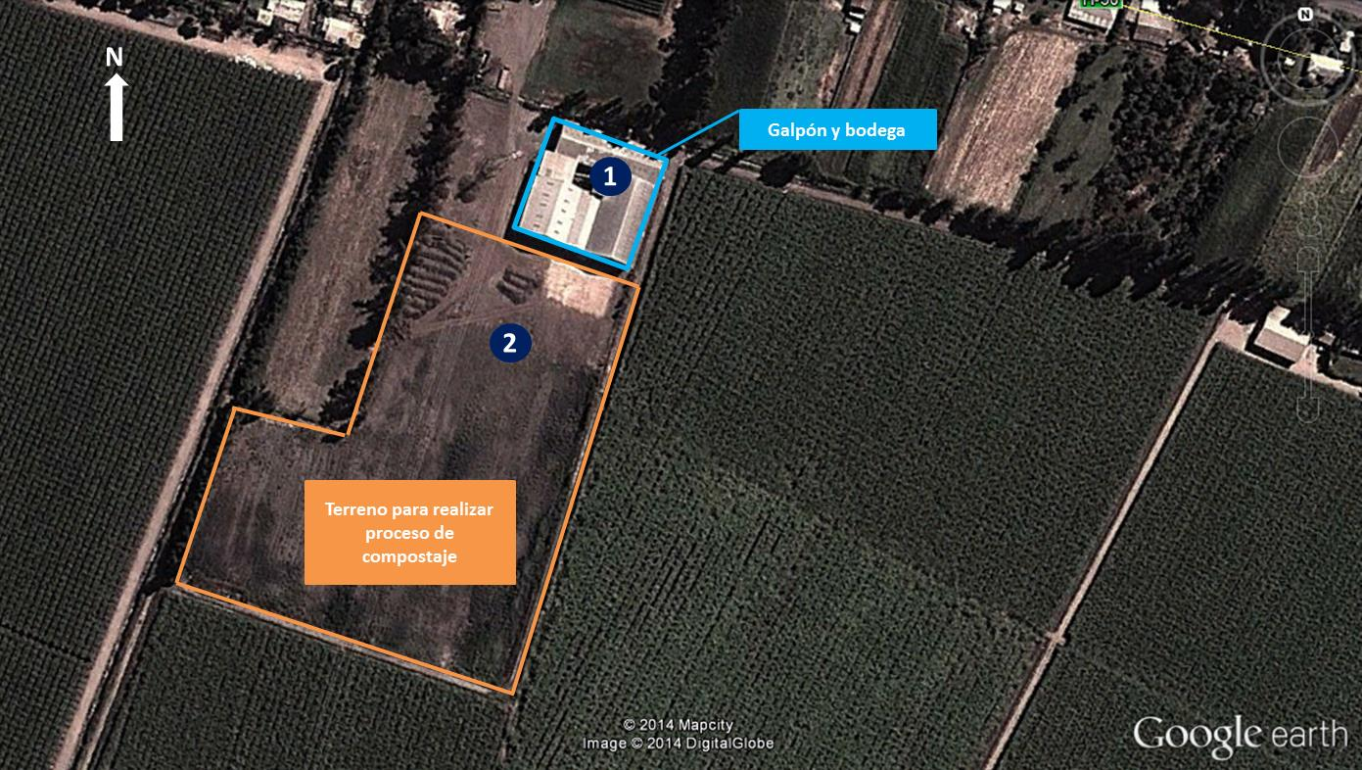

Detalle del Recorrido de la Inspección.

N° de estación | Nombre del sector | Descripción estación
1 | Bodega y Galpón | Bodega y Galpón.
2 | Sector para compostación | Terrenos donde se realizaba proceso de compostación.

Aspectos relativos al Seguimiento Ambiental

Documentos Revisados
Nombre del informe(es) revisado (s) | Aspecto ambiental relevante | Código  SSA | Fecha de recepción documento | Periodo que reporta |  | Organismo encomendado | Organismo revisor | Estado de conformidad | N° de hecho constatado
 |  |  |  | Desde | Hasta
Sin documentos revisados

HECHOS CONSTATADOS.

  - Control de residuos que ingresan a la instalación.

Número de hecho constatado: 1 | Estación N°: 1 y 2
Documentación entregada: Guías de despacho de producto a granel, últimas tres; Guías de despacho de producto envasado, últimas tres; Listado de guías de despacho a clientes de producto terminado año 2014 y copia de las últimas 6 guías de despacho; Carta de aviso de suspensión de faenas de compostaje
Exigencia:

Considerando 3.3 RCA 148/2001:

“La planta está diseñada para recibir y procesar 30.000 m³ por año de todo tipo de residuos orgánicos limpios: como frutas y hortalizas, guanos, lodos, residuos de plantas procesadoras de semillas, entre otros, (...)”.

Hechos:

- Durante el desarrollo de la actividad de inspección ambiental, se verificó que el proyecto de compostaje no está operando. Se observaron pilas de descarte, las que de acuerdo a lo señalado por el encargado Sr. Juan Sandoval, serán retiradas y enviadas a relleno sanitario.

- De acuerdo a lo indicado por el Sr. Juan Sandoval, en la actualidad el proceso de compostaje se realiza en otro lugar (Región Metropolitana), para luego ingresar a la instalación el compost terminado y ensacado, siendo acopiado en bodega para su posterior venta.

- De acuerdo a lo indicado por el Sr. Juan Sandoval, hasta el año 2011 el compost terminado ingresaba tanto a granel como envasado, siendo el compost a granel harneado y envasado en los galpones de la instalación. El descarte de dicho harneado se acumulaba en pilas, cuya existencia fue constatada en la visita inspectiva.
Resultado examen de Información:

- Durante la actividad de inspección se solicitó al titular las tres últimas Guías de ingreso de compost a granel y las tres últimas guías de ingreso de compost en sacos, guías de despacho (salida) de productos ensacados de enero a marzo 2014 y carta de aviso de término, cierre y/o abandono del proyecto. Al respecto, mediante carta ingresada con fecha 22 de abril del 2014, el Sr Cristóbal Ugarte B. (Gerente General de Comercial y Servicios Rosario S.A., Anexo 2), hace entrega de los siguientes documentos:

- “Guías de despacho de producto a granel, últimas tres” (Anexo 3);
- “Guías de despacho de producto envasado, últimas tres” (Anexo 4);
- “Listado de guías de despacho a clientes de producto terminado año 2014 y copia de las últimas 6 guías de despacho” (Anexo 5);
- “Carta de aviso de suspensión de faenas de compostaje” (Anexo 6).

- Del examen de información de la documentación entregada, es posible indicar que en el proyecto se recibió compost a granel hasta el mes de agosto del año 2012.

- Como se comentó en la letra a. de los hechos constatados, se constató que el proyecto en la actualidad no se encuentra realizando compostaje. Debido a lo anterior, se consultó al Sr. Juan Sandoval si esta situación había sido informada formalmente a alguna autoridad mediante carta. En relación a la carta de aviso de suspensión de faenas de compostaje, el titular entregó carta enviada a la Superintendencia del medio ambiente con fecha 20 de abril 2014 en la cual informa que la Planta de Compostaje Santa Isabel se encuentra sin operación en cuanto a proceso de compostaje suspendiéndose el ingreso de residuos desde el año 2006.

Registros
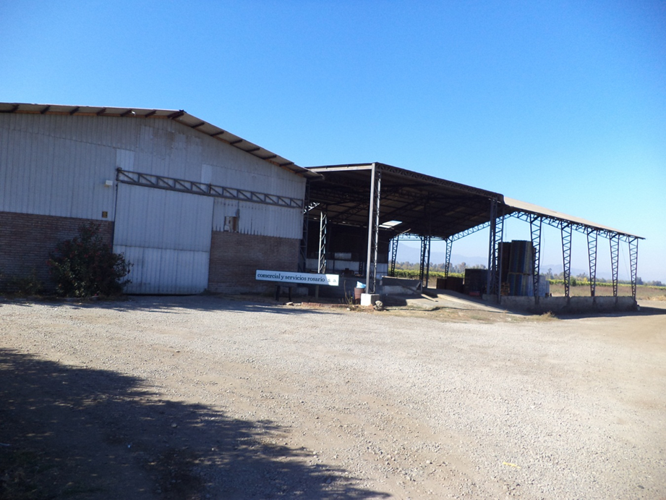 |  |  | 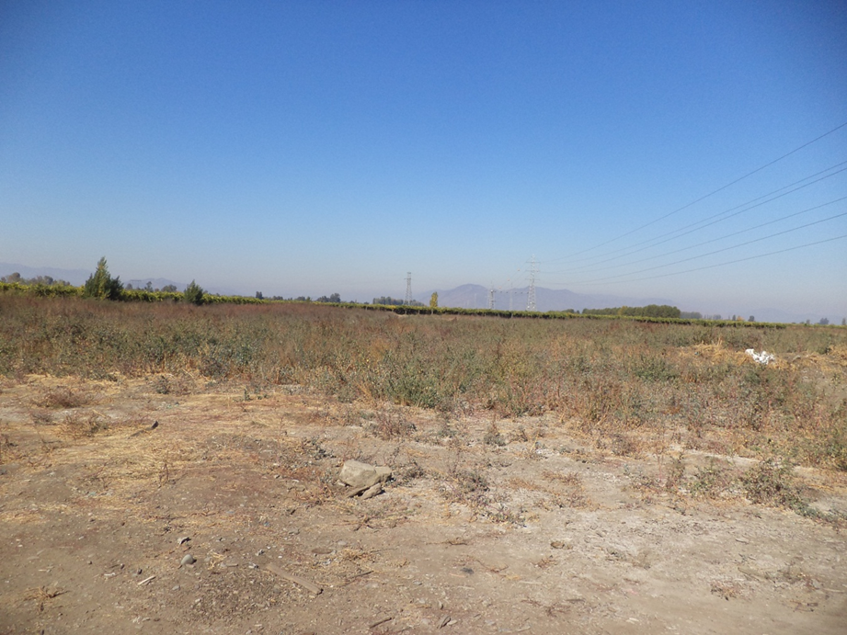
Fotografía 1. | Fecha: 15-04-2014 |  | Fotografía 2 | Fecha: 15-04-2014
Coordenadas DATUM WGS84 HUSO 19 | Coordenada Norte: 6.199.501 m. | Coordenada Este: 324.284 m. | Coordenadas DATUM WGS84 HUSO 19 | Coordenada Norte: s/i | Coordenada Este: s/i
Descripción Medio de Prueba: En fotografía se observa acceso a la planta. |  |  | Descripción Medio de Prueba: En fotografía se observa terreno donde realizaba el proceso de compostaje
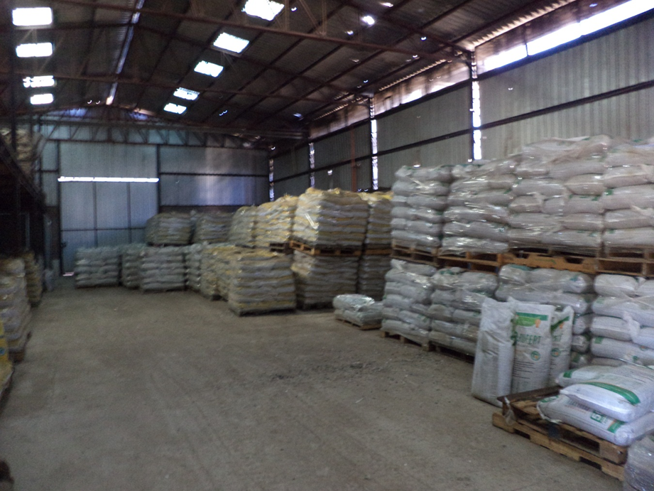 |  |  | 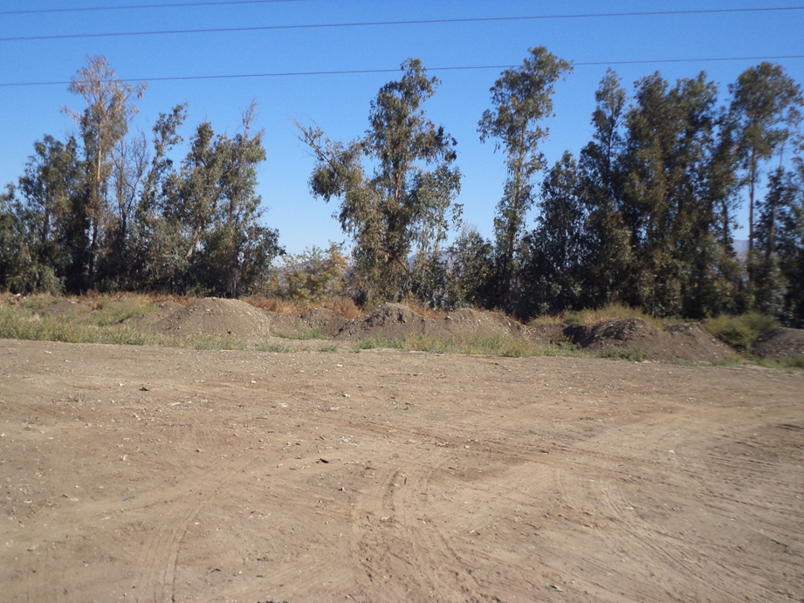  Pilas de descarte
Fotografía 3. | Fecha: 15-04-2014 |  | Fotografía 4. | Fecha: 15-04-2014
Coordenadas DATUM WGS84 HUSO 19 | Coordenada Norte: s/i | Coordenada Este: s/i | Coordenadas DATUM WGS84 HUSO 19 | Coordenada Norte: s/i | Coordenada Este: s/i
Descripción Medio de Prueba: En fotografía se observa una vista de la bodega con los diferentes productos en sacos. |  |  | Descripción Medio de Prueba: En fotografía se observan pilas de descarte.

OTROS HECHOS.

Otro hecho N°1
Descripción:
En relación al cumplimiento de la Resolución 574/2012 de la SMA, que instruye a los titulares de Resoluciones de Calificación Ambiental proporcionar información asociada a las Resoluciones de Calificación Ambiental aprobadas, de acuerdo a los registros disponibles, se constata que la información referida a la razón social de la empresa, representante legal y fase del proyecto no se encuentra regularizada.

El titular deberá regularizar a la brevedad ante esta Superintendencia su fase de proyecto, así como también la información relacionada a los antecedentes del representante legal y la razón social de la empresa de acuerdo a lo indicado en la ya citada Resolución 574/2012.

CONCLUSIONES.

De los resultados de las actividades de fiscalización efectuadas al proyecto “Compostación de residuos agroindustriales orgánicos”, asociadas a los Instrumentos de Gestión Ambiental indicados en el punto 3 RCA N°148/2001, se puede indicar que el proyecto presenta conformidad en los aspectos ambientales objeto de la fiscalización.

DOCUMENTACIÓN SOLICITADA Y ENTREGADA.

N° | N° de hecho asociado | Documento solicitado | Plazo de entrega | Fecha entrega | Observaciones
1 | 1 | Tres últimas Guías de ingreso de compost a granel | 23-04-2014 | 22-04-2014 | -
2 | 1 | Tres últimas guías de ingreso de compost en sacos | 23-04-2014 | 22-04-2014 | -
3 | 1 | Guías de despacho (salida) de productos ensacados de enero a marzo 2014 | 23-04-2014 | 22-04-2014 | -
4 | 1 | Carta de aviso de término, cierre y/o abandono del proyecto | 23-04-2014 | 22-04-2014 | Fecha carta a SMA con fecha 20-04-2014

ANEXOS.

N° Anexo | Nombre Anexo
1 | Acta de inspección de fecha 15-04-2014
2 | Carta ingresada con fecha 22 de abril del 2014, del Sr Cristóbal Ugarte B. Gerente General de Comercial y Servicios Rosario S.A.
3 | Guías de despacho de producto a granel, últimas tres
4 | Guías de despacho de producto envasado, últimas tres
5 | Listado de guías de despacho a clientes de producto terminado año 2014 y copia de las últimas 6 guías de despacho
6 | Carta de aviso de suspensión de faenas de compostaje

